20/10/2021

T.C.
EGE ÜNİVERSİTESİ
MÜHENDİSLİK FAKÜLTESİ FİZİK LABORATUVARLARI

2021-2022 GÜZ DÖNEMİNDE
FİZİK-1 (MEKANİK) LABORATUVARININ İŞLEYİŞ DÜZENİ

Sevgili Öğrenciler
Üniversitemiz Senatosunun 2021-2022 eğitim-öğretim yılının planlanmasına ilişkin 31/08/2021 tarihinde duyurulan kararları doğrultusunda Fizik-1 (Mekanik) Laboratuvarı yüz yüze yapılacaktır.
Herhangi bir sorun yaşamamanız bu duyurudaki maddeleri iyi anlamanıza bağlıdır. Lütfen dikkatle okuyun.
Korona Virüs Salgını’na karşı Uyulması Gereken Kurallar
- Laboratuvarın bulunduğu binaya ve laboratuvara kesinlikle maskesiz girilmemelidir. Maskenin zarar görmesi, ipinin kopması gibi olasılıkları veya belli bir süre sonunda yenilenmesi gerekebileceğini düşünerek yanınızda mutlaka yedek maske bulundurmalısınız.
- Laboratuvara girmeden önce, laboratuvardan çıktıktan sonra eller mutlaka dezenfekte edilmelidir. Her öğrenci kendi alkol bazlı el dezenfektanını mutlaka yanında getirmelidir.
- Lavaboları, tuvaletleri kullandıktan sonra eller en az 20 saniye boyunca sabunla yıkanmalıdır.
- Laboratuvar içinde hareket ederken fiziksel mesafe korunmalıdır.
- Hava şartları elverdiği sürece deney saatlerinde pencereler açık tutularak laboratuvar havalandırılacaktır.
- Deney saatlerinde laboratuvarın kapısı açık bırakılacaktır.
- Blok ders yapılmayacaktır. Dersler arasında ara verilerek laboratuvar havalandırılacaktır.
- Deneylerin sayısı azaltılmış, süresi kısaltılmıştır. (Duyurunun sonundaki Tablo-1 incelemelisiniz.)
- Gelişmelere göre yeni önlemler alınabilir.
- Uyarıları dikkate almayan, hijyen kurallarına uymayan, maskesiz öğrenciler laboratuvara alınmayacaktır.
Laboratuvarda Uyulması Gereken Kurallar ve Önemli Bilgiler
1) 2021-22 Güz Dönemi derse yeni kayıt olan öğrencilerle daha önce laboratuvardan başarısız olmuş öğrenciler laboratuvara girmek zorundadır.

2) Geçmiş yıllarda Fizik-1 (Mekanik) Laboratuvarında başarılı olmuş öğrencilerin bu dönem (2021-2022 Güz Dönemi) laboratuvara girmesine gerek yoktur. Eski not geçerlidir, dönem sonunda dersin hocasına iletilecektir.

3) Laboratuvarda 3 deney bulunmaktadır. Her deney için rapor hazırlanacaktır. Raporlardan alınan notların ortalaması dönem sonundaki laboratuvar notunu oluşturacaktır.

4) Deneylerin tamamına katılmak zorunludur. Dönem sonu laboratuvar notu en az 60/100 olmalıdır. Bu iki şartı birlikte sağlayan öğrenciler laboratuvardan başarılı sayılır. Laboratuvardan kalan öğrenci dersten de kalır.

5) Fakülteden veya bölümden onaylanmış görevlendirme, resmi tatil gibi geçerli mazaretiniz yoksa kaçırılan deney için telafi hakkı verilmeyecektir. Koronavirüs dışında herhangi bir sağlık sorunu yaşadığınızda sağlık raporu getirerek kaçırdığınız deneyi yapabilirsiniz. Koronavirüs’e yakalanırsanız ancak tedavi sürecini tamamladıktan sonra deneylere katılabilirsiniz. Lütfen çevrenizdekilerin sağlığını düşünün, durumunuzu hemen laboratuvara bildirin; tedavi süresince yapılan tüm işlemlerin belgelerini, pozitif ve negatif tüm test sonuçlarını saklayın. Kaçırdığınız deneyleri yapabilmeniz için durumunuzu belgelerle kanıtlamalısınız.

6) Geçerli bir neden gösterilmeden girilmeyen veya kaçırılan deneylerin notu dönem sonunda laboratuvar notu hesaplanırken ortalamaya sıfır olarak katılacaktır.

7) Laboratuvar Makine Mühendisliği Bölümü’nün zemin katında, merdivenlerin solundaki koridorda yer almaktadır.

8) Laboratuvarda zaman sorunu yaşamadan rahatça çalışmanız ve dönem sonunda başarılı olmanız aşağıdaki listede yazılanları sıkı sıkıya uygulamanıza bağlıdır; lütfen gerekli özeni gösterin.

- Ölçümler sırasında grup halinde çalışılacak, rapor aşamasında her öğrenci kendi raporunu hazırlayacaktır. Grup numaralarını duyurunun sonundaki Tablo-2’den, grupların hangi deneyi ne zaman yapacağını Tablo-3’ten öğrenebilirsiniz. Herhangi bir grupta isimleri olmayan öğrenciler mümkün olan en kısa sürede Arş. Gör. Dr. Hülya İlyasoğlu Büyükkestelli ile görüşmeli ve isimlerini ekletmelidir.
- Deneyler hakkında bilgilerin verildiği föyleri okumalısınız. Deney föylerini Tekstil Mühendisliği Bölümü zemin kattaki ve Elektrik-Elektronik Mühendisliği Bölümü’nün eski binasının stadyuma bakan cephesindeki fotokopiciden alabilirsiniz. Tüm kılavuzu almanıza gerek yoktur; sadece yapacağınız deneylerin rapor dışındaki bölümlerini edinmeniz yeterlidir. Föylerin EgeDers sistemine de yüklenmesine özen gösterilecektir.
- Laboratuvara gelmeden önce yapacağınız deneye ait tüm videoları izlemelisiniz. Dönem içinde yeni videolar eklenebilir; verilen adresi düzenli olarak ziyaret etmeniz tavsiye edilir. Videoların her hakkı saklıdır; videolar herhangi bir şekilde ve ortamda çoğaltılamaz, satılamaz veya başkalarına verilemez. Videolara şu adresten ulaşılabilir: https://www.youtube.com/channel/UCU18Ah1BUezkh3Kht8Zi03Q/featured
- Excel (Office 2010) programıyla nasıl grafik çizildiğini öğrenmelisiniz. Bu konuda yardımcı olacak videoyu deney videolarının arasında bulabilirsiniz.
- Raporlar hakkında genel bilgileri içeren videoyu izlemelisiniz. Bu videoyu deney videolarının arasında bulabilirsiniz.
- Laboratuvara gelirken deney föyünüzü yanınızda getirmelisiniz. Föyünüz olmadan deneye katılamazsınız.
- Önerilen oturma planına uyulmalıdır. Dönem boyunca, adınızın geçtiği gruptaki sıra numaranızla aynı numaraya sahip tabureye oturmalı ve bilgisayarı kullanmalısınız. (Duyurunun sonundaki Şekil-1 ve Şekil-2’yi incelemelisiniz.)
- Laboratuvara zamanında, yerleşmek için geçecek süreyi de hesaba katarak en az 10 dakika önce gelmelisiniz. Gecikmenizden dolayı laboratuvar görevlileri sorumlu tutulamaz.
- Hesap makinesi, karalama kağıdı, kalem gibi ihtiyaç duyabileceğiniz malzemeleri yanınızda getirmelisiniz. Hesaplama yapmak için bile olsa cep telefonu kullanımına izin verilmeyecektir
10) Laboratuvara girerken sırt çantanızı elinize almalısınız. Deney boyunca masanızın üstünde sadece çalışmak için gereken malzemeler olmalıdır. Çantanız yerde ayak ucunuzda veya tahtanın dibindeki sırada durabilir. Montlarınızı askılara asmalısınız.

11) Laboratuvara yiyecek ve içecekle girilmemelidir. Lütfen bu tür ihtiyaçlarınızı mutlaka laboratuvara girmeden karşılayın.

12) Bilgisayarlar sadece rapor hazırlamak için kullanılacaktır. Bilgisayarları amacı dışında kullanan öğrencilerin deneyi iptal edilecektir.

13) Lütfen düzenli çalışın ve masanızı temiz tutun.

14) Rapor yazma aşamasına geçtiğinizde lütfen laboratuvarda dolaşmayın, arkadaşlarınızı rahatsız etmeyin sadece kendi raporunuzla ilgilenin.

15) Laboratuvarda en önemli konulardan biri güvenliktir. Birçok kaza deney düzeneklerini yeteri kadar tanımama, uyarılara kulak asmama ve dikkatsizlikten kaynaklanır. Lütfen uyarılara ve ikazlara karşı duyarlı olun.

16) Deney tarihlerinin resmi tatillere ve vize sınavlarına göre ayarlanmasına olabildiğince özen gösterilecektir. Bu duyurunun ilan edildiği tarihte sınav tarihleri belli değilse duyurudaki normal sıra izlenecek; sınav haftasına denk gelen deney atlanıp tüm deneyler bittikten sonra yapılacaktır.

17) Laboratuvar ile ilgili olası değişiklikler hakkında size önceden bilgi verilecektir. Güncel duyurular için lütfen bölümün web sayfasını (https://food.ege.edu.tr/) takip edin.

Raporları İlgilendiren Kurallar

1) Tüm raporlar bilgisayarda hazırlanıp deney bitiminde teslim edilecektir.
2) Raporlarda deneyin içeriğine göre en fazla 3 soru bulunmaktadır. Doğru-yanlış şeklinde cevap verilebilecek, çoktan seçmeli soru tipleriyle birlikte grafik çizmenizi, yorum, açıklama ve/veya hesap yapmanızı gerektiren sorularla karşılaşacaksınız. Bazı çoktan seçmeli sorularda cevabınızı açıklamanız istenebilir. İhtiyaç duyacağınız ek bilgiler, ipuçları soruların içinde ayrıca verilecektir.

3) Her rapor 100 üzerinden değerlendirilecek, rapor notunuz bir sonraki deneye geldiğinizde duyurulacaktır.

4) Dönem sonunda tüm raporların notları ve laboratuvar notu Excel dosyası olarak dersin hocasına gönderilecektir.

Tablo-1: Deneylerin İsimleri, Deney Süreleri ve Düzenek Sayıları
DENEYİN AÇIK ADI | DENEYİN KISA ADI | DÜZENEK SAYISI | DENEYLERE AYRILAN SÜRE
 |  |  | Ölçüm | Rapor
FM-2: Newton’un 3. Hareket Yasası | FM2-NY3 | Tek Deney Düzeneği | 5--10 dak. | 25--30 dak.
FM-6: Serbest Düşme | FM6-SD | İki Deney Düzeneği
FM-10: Balistik Sarkaç | FM10-BS | İki Deney Düzeneği

Tablo-2: Gıda Mühendisliği Bölümü-2021-2022 Güz Dönemi Fizik-1 (Mekanik) Laboratuvarı Deney Grupları

Salı 13.15-15.00
Grup No | Sıra No | Öğrenci No | Ad | Soyad
3A | 1 | 05200000336 | HALİME SERRA | VERİM
 | 2 | 05200000302 | AYSUN | AKBULUT
 | 3 | 05200000292 | NEVRİYE | ATCIOĞLU
 | 4 | 05210000546 | ŞEVVAL | DEMİR
 | 5
 | 6
 | 7
 | 8 | 05200000300 | ONURALP | ÖZEN
 | 9 | 05200000288 | SEMİNA GÜLAYDA | BAL
 | 10 | 05200000330 | ZEYNEP NAZ | PEKMEZCİ
 | 11 | 05210000522 | AHMET ALPEREN | TAŞ
 | 12 | 05200000334 | İLKİM ECE | YORULMAZ
 | 13
 | 14
3B | 1 | 05210000530 | MELİH CENGİZ | KARAER
 | 2 | 05210000508 | ÇAĞLA | KIRAN
 | 3 | 05210000586 | VURAL EFE | ÇALIK
 | 4 | 05210000498 | BAHTİYAR | GÖRÜNMEZOĞLU
 | 5
 | 6
 | 7
 | 8 | 05200000350 | NİSA NUR | KUTUCU
 | 9 | 05210000504 | AYSUN | AKAN
 | 10 | 05200000394 | KARYA | TEKİNTAYYAR
 | 11 | 05210000464 | EMİR | ÖZGÜLER
 | 12
 | 13
 | 14
3C | 1 | 05200000318 | BORA EKREM | MARANGOZ
 | 2 | 05210000560 | YAKUPHAN | AYGÜN
 | 3 | 05210000516 | ZEYNEP SUDE | ÖNDER
 | 4 | 05200000346 | SİNEM | KÜRTÜN
 | 5 | 05200000396 | BURÇİN | ÜSTÜN
 | 6
 | 7
 | 8 | 05210000486 | DAMLA NİL | KOCATEPE
 | 9 | 05210000510 | SİNEM | KÜLEKÇİ
 | 10 | 05200000348 | KÜBRA | KAHRAMAN
 | 11 | 05200000338 | TAMER | YÜKSEL
 | 12
 | 13
 | 14
3D | 1 | 05210000540 | NİHAN ÇAĞLA | AKMAN
 | 2 | 05200000400 | İLAYDA | İNANMIŞ
 | 3 | 05200000356 | FURKAN | TOPRAKÇI
 | 4 | 05210000556 | ESRA | KENAR
 | 5
 | 6
 | 7
 | 8 | 05200000308 | ZEHRA | AĞIR
 | 9 | 05200000294 | GÜNDOĞAN | ACAR
 | 10 | 05200000374 | MİHRİBAN | KARAKUŞ
 | 11 | 05180000898 | ALEYNA | ÖZGÜNEŞ
 | 12
 | 13
 | 14
3E | 1 | 05200000290 | EZGİ SEZİN | YETİMLER
 | 2 | 05200000340 | SEBAHAT | İNAN
 | 3 | 05200001069 | EMIRDZHAN | YALDAZ
 | 4 | 05190000362 | NURSENEM | YURDAKUL
 | 5 | 05200000382 | AYÇA | KÜÇÜKUYSAL
 | 6
 | 7
 | 8 | 05210000500 | İLAYDA | BULUT
 | 9 | 05180000416 | MERT | ARAPOĞLU
 | 10 | 05200000392 | BÜŞRA ÖZGE | ÖZOĞUL
 | 11 | 05200001002 | ALAKBAR | MAMMADOV
 | 12
 | 13
 | 14
3F | 1 | 05210000524 | İLAYDA | ŞAVUR
 | 2 | 05210000060 | HOORIEH | SOLTANZADEH ESHTEHARDI
 | 3 | 05210000496 | LÜTFİYE ŞEYMA | MADENCİ
 | 4 | 05210000482 | MÜJDE | KASABALI
 | 5
 | 6
 | 7
 | 8 | 05210000478 | BATU ALP | GÜLER
 | 9 | 05200000296 | SEDA NUR | KOCATÜRK
 | 10 | 05200000390 | RUMEYSA | ORAL
 | 11 | 05200000404 | MELİS | TURAN
 | 12
 | 13
 | 14

Fizik-1 Mekanik Laboratuvarı-2.GRUP
Perşembe 08.30-10.15
Grup No | Sıra No | Öğrenci No | Ad | Soyad
2A | 1 | 05180000341 | EZGİ | GÜRCAN
 | 2 | 05210000469 | CEYLİN | ÇAM
 | 3 | 05210000473 | YİĞİT | YAMAN
 | 4 | 05210000475 | DEFNE | ERBİLEN
 | 5 | 05210000479 | ZEYNEP | TARHAN
 | 6
 | 7
 | 8 | 05210000483 | DİLA | ÖDÜL
 | 9 | 05210000485 | YAREN SU | EŞSİZ
 | 10 | 05210000491 | SERTAÇ | KESER
 | 11 | 05210000493 | DENİZ GÜLCE | EMİNOĞLU
 | 12
 | 13
 | 14
2B | 1 | 05210000501 | İCLAL | KOÇ
 | 2 | 05210000505 | DOĞA | TURAN
 | 3 | 05210000509 | DERİN | GÜLDÜ
 | 4 | 05210000517 | COŞKU CAN | SEMİZER
 | 5
 | 6
 | 7
 | 8 | 05210000521 | ESMA ECE | AYDINLIK
 | 9 | 05210000523 | TANER ULAŞ | ÇAĞLAR
 | 10 | 05210000539 | BATUHAN | YORULMAZ
 | 11 | 05210000541 | ŞEVVAL | GÜR
 | 12
 | 13
 | 14
2C | 1 | 05210000543 | DAMLA | TOGAY
 | 2 | 05210000545 | SALİH | TUNCEL
 | 3 | 05210000547 | GÖZDE MELİSA | YILDIRIM
 | 4 | 05210000549 | ESAD | KARAKAYA
 | 5 | 05210000557 | DOĞUKAN | ÖZTÜRK
 | 6
 | 7
 | 8 | 05210000583 | ZEYNEP | DORMAN
 | 9 | 05210000585 | İREM | GÜRPINAR
 | 10 | 05210000927 | CEREN | DUYGULUER
 | 11 | 05210000937 | AYNUR | TERZİ
 | 12
 | 13
 | 14
2D | 1 | 05200000376 | KARDELEN | GÖKTAŞ
 | 2 | 05200000368 | AYÇA | POLAT
 | 3 | 05200000380 | SUDE | AYKANAT
 | 4 | 05210000584 | ECE | SARIGÜL
 | 5 | 05210001071 | ARZU | YILDIRIM
 | 6
 | 7
 | 8 | 05200000324 | BAŞAK | ÇAĞDAŞ
 | 9 | 05200000298 | EMRE CAN | AYDIN
 | 10 | 05200000386 | MEHMET ALİ | ÇOLAK
 | 11 | 05200000328 | GİZEM | ÇAKMAK
 | 12
 | 13
 | 14
2E | 1 | 05200000370 | GÖKÇE | BİLGİLİ
 | 2 | 05210000468 | TUANA NAZ | AKAR
 | 3 | 05200000326 | AYSİMA | ÖZYAP
 | 4 | 05200000316 | NİSA MERVE | ÇELİK
 | 5
 | 6
 | 7
 | 8 | 05200000362 | ASLI | ARSLAN
 | 9 | 05200000342 | EZGİ | ATASAY
 | 10 | 05200000736 | ÖZKAN | DERİCİ
 | 11 | 05200000738 | BURAK | ÖZ
 | 12 | 05200000372 | RABİA | UÇUM
 | 13
 | 14
2F | 1 | 05200000314 | BEYZA NUR | ÇİÇEK
 | 2 | 05200000306 | EMİLİ | İBRİ
 | 3 | 05200000352 | BİRCE ŞAHAN | ÇINAR
 | 4 | 05200000310 | GAMZE | KÜLAHCI
 | 5
 | 6
 | 7
 | 8 | 05190000309 | EMRE | KAPLAN
 | 9 | 05190000345 | GAMZE | ÖZTEN
 | 10 | 05190000391 | BİRKAN | İNAL
 | 11 | 05190000407 | ALEYNA | HEÇKORKMAZ
 | 12
 | 13
 | 14

Fizik-1 Mekanik Laboratuvarı-1.GRUP
Cuma 10.30-12.15
Grup No | Sıra No | Öğrenci No | Ad | Soyad
1A | 1 | 05200000289 | NURSEVİM | BATUR
 | 2 | 05200000293 | DUYGU | ŞATAFLI
 | 3 | 05200000295 | GÜLCAN | BOĞA
 | 4 | 05200000299 | SELİN | HALAVUT
 | 5 | 05200000301 | ŞEVVAL | DEMİRTAŞ
 | 6
 | 7
 | 8 | 05200000309 | FURKAN | KAPTANOĞLU
 | 9 | 05200000311 | SEDEF | ALTINOVA
 | 10 | 05200000315 | DİLARA | YILDIZ
 | 11 | 05200000317 | CANSU | KAVRIK
 | 12
 | 13
 | 14
1B | 1 | 05200000321 | YAĞMUR | DALMIZRAK
 | 2 | 05200000323 | MİNEL | KILIÇOĞLU
 | 3 | 05200000325 | NURETTİN CESUR | ERALP
 | 4 | 05200000331 | MUSTAFA METEHAN | YILDIRIM
 | 5 | 05200000333 | İPEK NUR | ERDEN
 | 6
 | 7
 | 8 | 05200000337 | ELİF NUR | ÇETİNKAYA
 | 9 | 05200000341 | SAİME DERİN | BEKTAŞ
 | 10 | 05200000343 | İLAYDA | MELEK
 | 11 | 05200000345 | SEMANUR | AYDOĞAN
 | 12
 | 13
 | 14
1C | 1 | 05200000347 | AÇELYA | DALYAN
 | 2 | 05200000351 | ZEYNEP | ÇETİNDAMAR
 | 3 | 05200000353 | MERVE SÜEDA | İŞBİLİR
 | 4 | 05200000355 | ZEYNEP | ZIBAK
 | 5 | 05200000357 | GÜLZADE | AKSOY
 | 6
 | 7
 | 8 | 05200000359 | DİLAY | KORKMAZ
 | 9 | 05200000361 | DOĞA | UÇAR
 | 10 | 05200000363 | MELİKE | BİNER
 | 11 | 05200000365 | MERVE | MAKAR
 | 12
 | 13
 | 14
1D | 1 | 05200000367 | DİLARA | ERPAY
 | 2 | 05200000369 | BORA | KARABIYIK
 | 3 | 05200000371 | MUHAMMET EMİR | KORKMAZ
 | 4 | 05200000373 | ATABERK | PANDAR
 | 5
 | 6
 | 7
 | 8 | 05200000375 | NURGÜL | KARA
 | 9 | 05200000377 | ALİ BATIN | UĞUREL
 | 10 | 05200000383 | SEVİLAY | ÖZGÜR
 | 11 | 05200000385 | KADİR | AY
 | 12
 | 13
 | 14
1E | 1 | 05200000387 | DOĞA | GENÇ
 | 2 | 05200000389 | BEYZA | DURGUT
 | 3 | 05200000391 | EGE | YALIN
 | 4 | 05200000393 | İREM | KULEYİN
 | 5
 | 6
 | 7
 | 8 | 05200000395 | MEHMET ALİ | DAYAN
 | 9 | 05200000399 | CEREN | DANIŞAN
 | 10 | 05200000401 | ÖZGE | CAN
 | 11 | 05200000403 | EMİNE | SONGAN
 | 12 | 05200000405 | FADİME | SAĞDIÇ
 | 13
 | 14
1F | 1 | 05200000407 | ÖYKÜ | OCAK
 | 2 | 05200000755 | BURAK | GÜMÜŞ
 | 3 | 05200000981 | AMIRMOHAMMAD | NADERKHAMSEH
 | 4 | 05200001053 | BERFİN | PEŞMEN
 | 5
 | 6
 | 7
 | 8 | 05200001121 | BERNA | EKİN
 | 9 | 05200001125 | MERVE SENA | BOZKURT
 | 10 | 05200001127 | KEVSER | ŞİMŞEK
 | 11 | 05210000467 | METEHAN | USTA
 | 12
 | 13
 | 14

Tablo 3. Gıda Mühendisliği Bölümü-2021-2022 Güz Dönemi Fizik-1 (Mekanik) Laboratuvarı
Deney Tarihleri

Gıda Mühendisliği Bölümü----Fizik-1 (Mekanik Laboratuvarı)
2021-22 Güz Dönemi Deney Tarihleri
A,C,E grupları deneylerini ders saatinin ilk 45 dakikasında, B,D,F grupları ise de son 45 dakikasında deneylerini yapacaktır.
Örnek: 3A grubundaki bir öğrenci ilk deneyini (FM2-NY3) 26 Ekim 2021 Salı 13.15-14.00 saatleri arasında yapmalıdır.
Örnek: 3B grubundaki bir öğrenci ilk deneyini (FM2-NY3) 26 Ekim 2021 Salı 14.15-15.00 saatleri arasında yapmalıdır.
 |  | Deney 1 (FM2-NY3) | Deney 2 (FM6-SD) | Deney 3 (FM10-BS)
Deney Haftası 1 | 26/10/2021 Salı | 3A,3B
 | 28/10/2021 Perşembe | 2A,2B
 | 29/10/2021 Cuma | Cumhuriyet Bayramı Deney Yok
Deney Haftası 2 | 02/11/2021 Salı | 3C,3D
 | 04/11/2021 Perşembe | 2C,2D
 | 05/11/2021 Cuma | 1C,1D
Deney Haftası 3 | 09/11/2021 Salı | 3E,3F
 | 11/11/2021 Perşembe | 2E,2F
 | 12/11/2021 Cuma | 1E,1F
Deney Haftası 4 | 16/11/2021 Salı |  | 3A,3B
 | 18/11/2021 Perşembe |  | 2A,2B
 | 19/11/2021 Cuma |  | 1A,1B
Deney Haftası 5 | 23/11/2021 Salı |  | 3C,3D
 | 25/11/2021 Perşembe |  | 2C,2D
 | 26/11/2021 Cuma |  | 1C,1D
SINAV HAFTASI |  |  | Sınav Haftası Deney Yok
Deney Haftası 6 | 07/12/2021 Salı |  | 3E,3F
 | 09/12/2021 Perşembe |  | 2E,2F
 | 10/12/2021 Cuma |  | 1E,1F
Deney Haftası 7 | 14/12/2021 Salı |  |  | 3A,3B
 | 16/12/2021 Perşembe |  |  | 2A,2B
 | 17/12/2021 Cuma |  |  | 1A,1B
Deney Haftası 8 | 21/12/2021 Salı |  |  | 3C,3D
 | 23/12/2021 Perşembe |  |  | 2C,2D
 | 24/12/2021 Cuma |  |  | 1C,1D
Deney Haftası 9 | 28/12/2021 Salı |  |  | 3E,3F
 | 30/12/2021 Perşembe |  |  | 2E,2F
 | 31/12/2021 Cuma |  |  | 1E,1F
Telafi Haftası | 07/01/2022 Cuma | 1A,1B
FM2-NY3 | Newton'un 3. Hareket Yasası
FM6-SD | Serbest Düşme
FM10-BS | Balistik Sarkaç

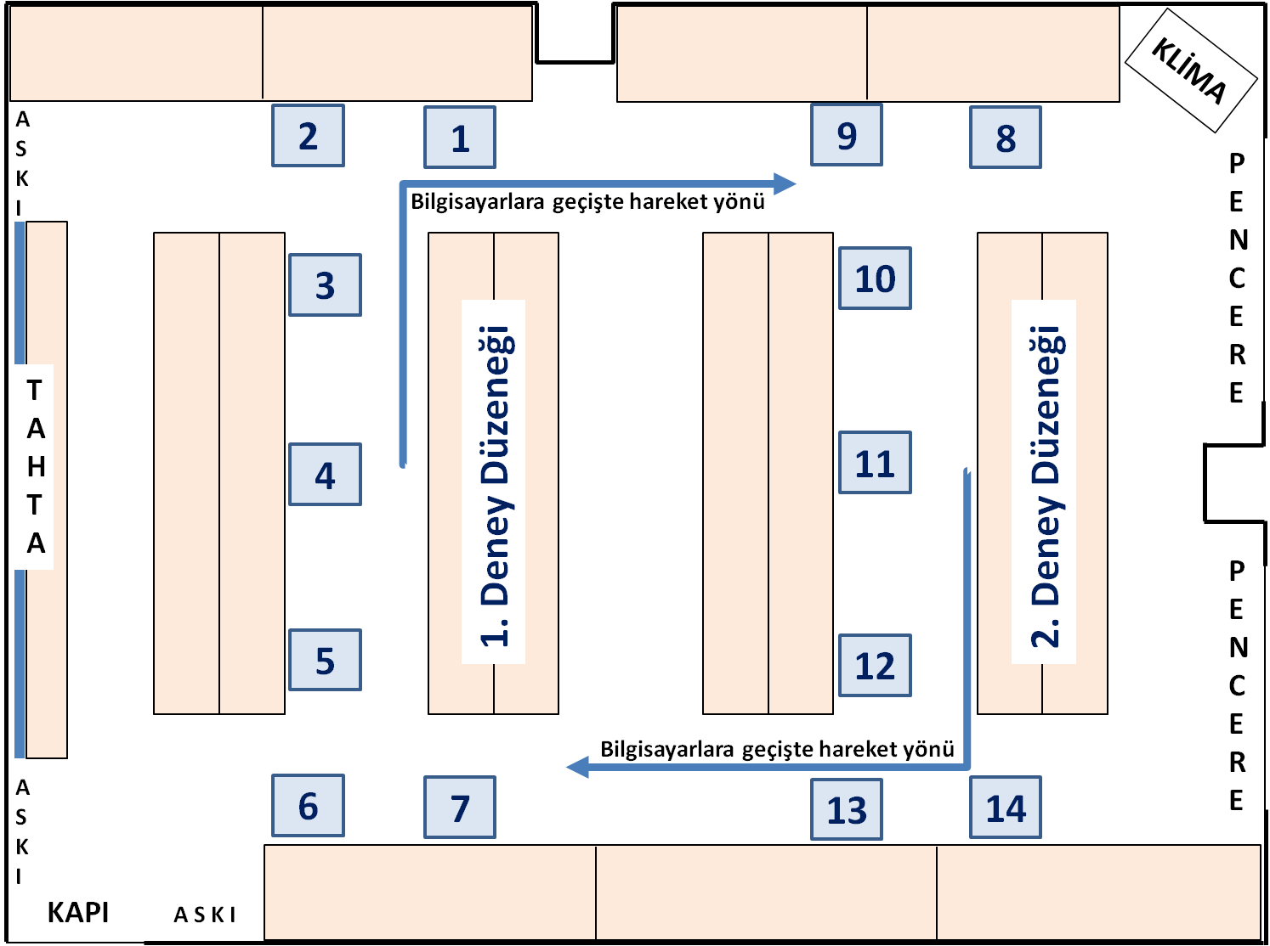
Şekil-1: Ölçüm aşamasında uyulacak oturma planı (Ölçeksiz çizimdir.)
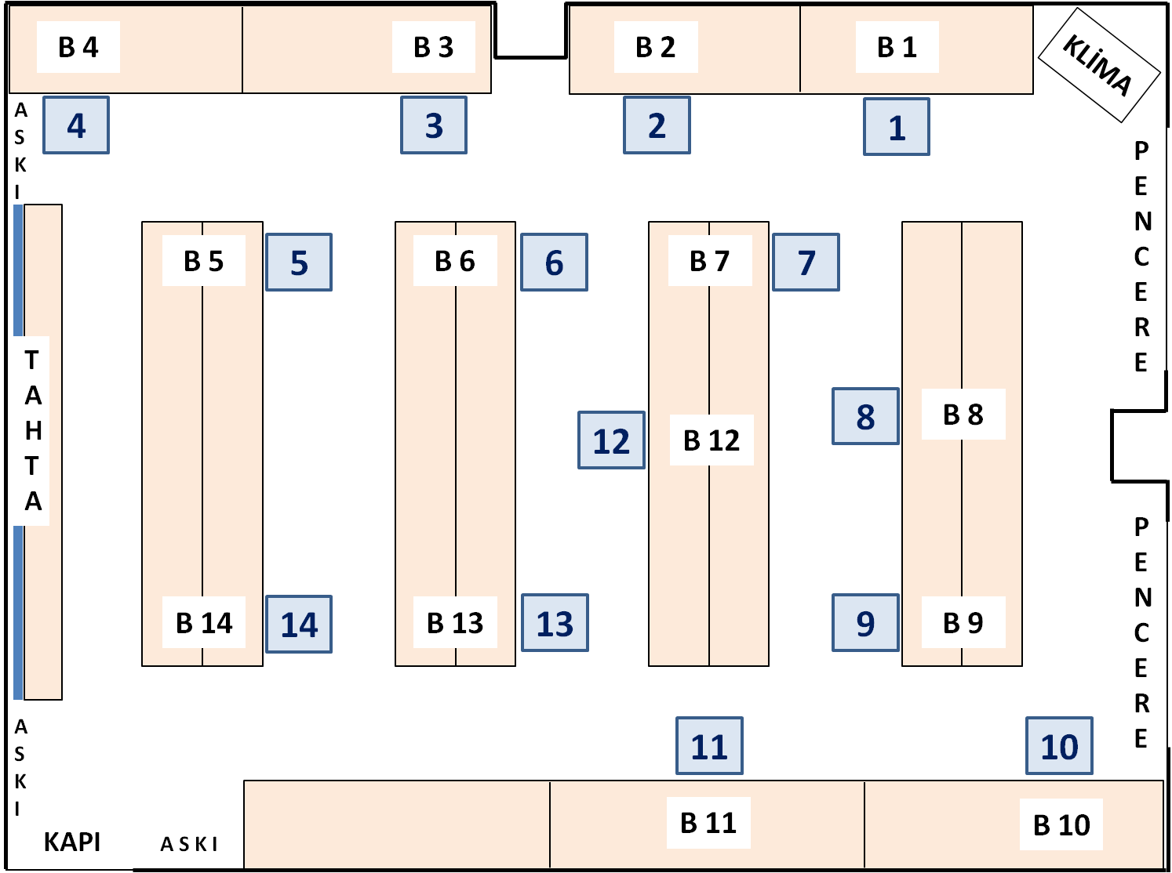
Şekil-2: Rapor aşamasında uyulacak oturma planı (Ölçeksiz çizimdir.)

